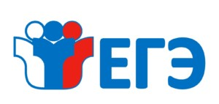Краевое родительское собрание
28 ноября 2024 года
Министерство образования, науки и молодежной политики Краснодарского края проводит 28 ноября 2024 г. в 18-00 часов краевое родительское собрание в режиме видеоконференцсвязи по вопросам подготовки к итоговому сочинению (изложению) и государственной итоговой аттестации по образовательным программам среднего общего образования в 2025 году.
В Тимашевском районе собрание будет проходить на базе МБОУ СОШ № 1 и МБОУ СОШ № 4, начало в 18.00. Приглашаются родители выпускников 11 (12)-х классов.
Вопросы по итоговой аттестации можно задавать заранее по электронной почте finege@des.kubannet.ru с пометкой «Вопрос на родительское собрание», а также в прямом эфире во время трансляции видеоконференции (для присутствующих на родительском собрании).
